Vojni veteran Anton Preskar

Rodil se je mami Ani, roj. Kos, gospodinji iz Suhadola (Blatno) in očetu Antonu Preskarju, soboslikarju in pleskarju iz Globokega. Tone je osnovno šolo obiskoval v Globokem, srednjo kmetijsko šolo (sadjarsko vinogradniška smer) je končal leta 1980 v Mariboru. Po odsluženem vojaškem roku v Postojni in Mariboru je nadaljeval študij in leta 1985 diplomiral na Biotehnični fakulteti (smer agronomija) v Ljubljani. Leta 1996 je zaključil šolanje prve izredne generacije šole za častnike Slovenske vojske. Leta 2007 je magistriral z nalogo »Palestinsko vprašanje svetovni varnostni izziv« na Fakulteti za državne in evropske študije Nove univerze v Kranju in si pridobil naziv magister znanosti.
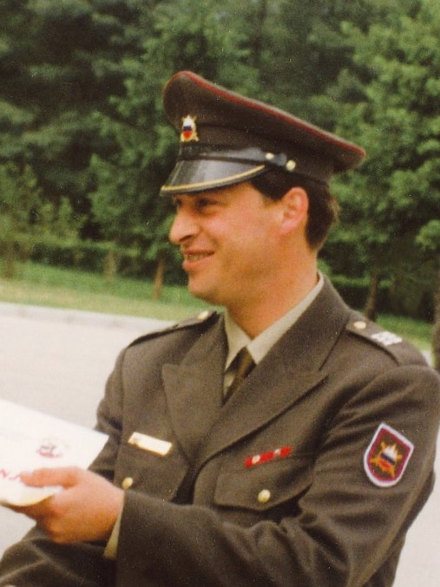Stotnik Teritorialne obrambe Republike Slovenije Anton Preskar, portret. Cerklje ob Krki, 1993.
(Osebni arhiv A. Preskar)

V mladosti je bil dejaven v domači mladinski organizaciji in bil njen večletni predsednik ter ustanovitelj športnega društva Rudar Globoko. V domačem gasilskem društvu je bil operativni gasilec, v nogometnem klubu Brežice pa je igral nogomet v mladinski selekciji. V karate klubu Branik Maribor je treniral karate in osvojil rjavi pas. Med služenjem vojaškega roka v Jugoslovanski ljudski armadi, je maja 1981 sodeloval na športnih igrah 9. armade v Črnomlju. Tekmoval je v patruljnem teku in orientaciji ter postal armadni podprvak.

Najprej se je zaposlil kot projektni tehnolog v podjetju Planum Gea Projekt v Ljubljani, leta 1989 pa kot svetovalec generalnega direktorja v Agrokombinatu Krško in med prvimi v Sloveniji ustanovil Slovensko kmečko zvezo v domačem kraju ter bil eden od pobudnikov ustanovitve zveze v občini Brežice. Po prvih demokratičnih volitvah leta 1990 je bil izvoljen v občinsko skupščino in postal član Izvršnega sveta občine Brežice ter junija še sekretar sekretariata Izvršnega sveta in Skupščine občine Brežice. Slednja ga je nato imenovala za poveljnika Civilne zaščite občine Brežice. Izvršni svet Skupščine občine Brežice pa ga je imenoval za upravnika obrambnih načrtov občine Brežice. Ob prvo novembrskih obsežnih poplavah Save in Krke v Posavju je vodil in usklajeval ukrepe zaščite, reševanja in sanacije po poplavah v občini Brežice.

Novembra 1990 je začel sodelovati z varnostnim organom Sekretariata za obrambo Republike Slovenije. Tako je bil pred in med osamosvojitveno vojno Slovenije leta 1991 operativno vpet v procese zbiranja obveščevalnih informacij za zaščito Teritorialne obrambe in služb občine Brežice ter bil pri tem težje ranjen. Takoj po vojni je dejavno sodeloval v pogajanjih z JLA in pri predaji objektov TO RS, še posebej Tehnično remontnega zavoda v Breganskem selu. Aprila 1992 se je zaposlil v Varnostnem organu Ministrstva za obrambo Republike Slovenije in bil do leta 2005 operativni častnik v vojašnici Slovenske vojske Cerklje ob Krki v činu stotnika. Bil je pobudnik in vodja izgradnje teniških igrišč v vojašnici. Nato je bil razporejen v Ljubljano, kjer opravlja različne zahtevne vodstvene dolžnosti v nazivu sekretarja.

Za svoje delo je prejel več različnih medalj, znakov in plaket: zlata plaketa Civilne zaščite RS za življenjsko delo, Republiški štab za CZ, 1992; medalja za ranjence, Ministrstvo za obrambo Republike Slovenije, 1993; bronasta medalja Slovenske vojske, MORS, 1993; srebrna medalja Slovenske vojske, MORS, 1997; več medalj v službi miru v misijah NATO (BiH 2003, Kosovo 2016, 2018); priznanje načelnika generalštaba Slovenske vojske, GŠ SV, 2007; medalja v službi miru v misiji OZN UNIFIL Libanon, 2007; bronasta medalja generala Maistra, MORS, 2008; več medalj v službi miru v misijah EUFOR (BiH, 2009, 2010, 2013, 2019, 2020); medalja Ministrstva za obrambo Republike Italije za zasluge na mirovni misiji UNIFIL Libanon, 2008; srebrni znak službe, Obveščevalno varnostna služba MORS, 2010; zlata medalja Slovenske vojske, MORS, 2018; spominska medalja 30 let vojne za samostojno Slovenijo, Vlada RS, 2022; znak za dolgoletno službo XXX let, MORS, 2023.

Dr. Tomaž Teropšič,
vojni in vojaški zgodovinar
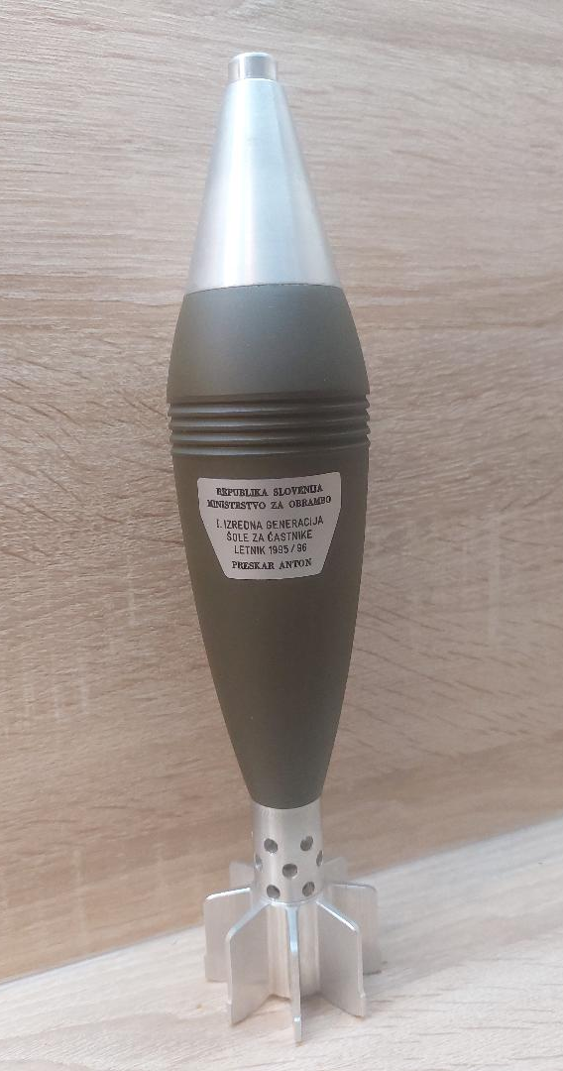
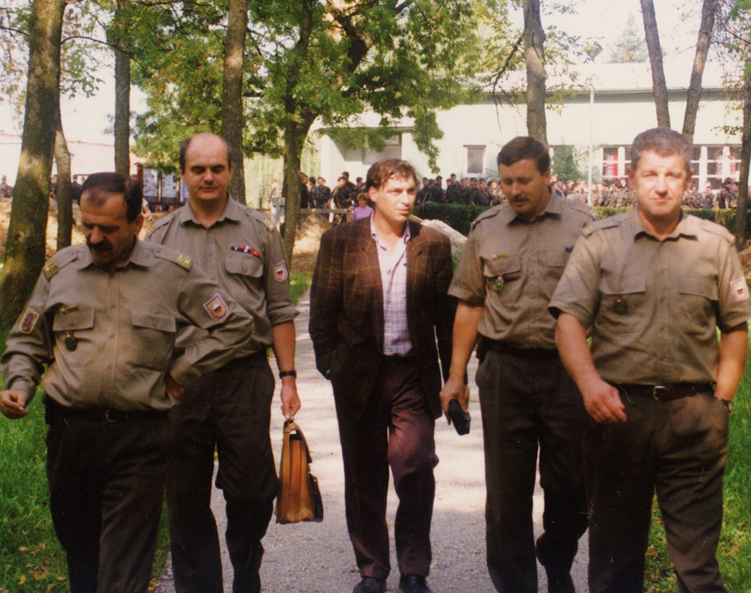Zaprisega vojaških nabornikov v vojašnici Teritorialne obrambe Republike Slovenije Cerklje ob Krki leta 1993. Prvi z leve je podpolkovnik Alojz Završnik, drugi podpolkovnik Janez J. Švajncer, v sredini pa Anton Preskar. Prvi z desne je poveljnik vojašnice in 210. učnega centra Cerklje ob Krki major Stanislav Zlobko.
(Osebni arhiv A. Preskar)
Spominska minometna mina podeljena Antonu Preskarju ob zaključku šolanja prve izredne generacije šole za častnike Slovenske vojske leta 1996.(Osebni arhiv A. Preskar)
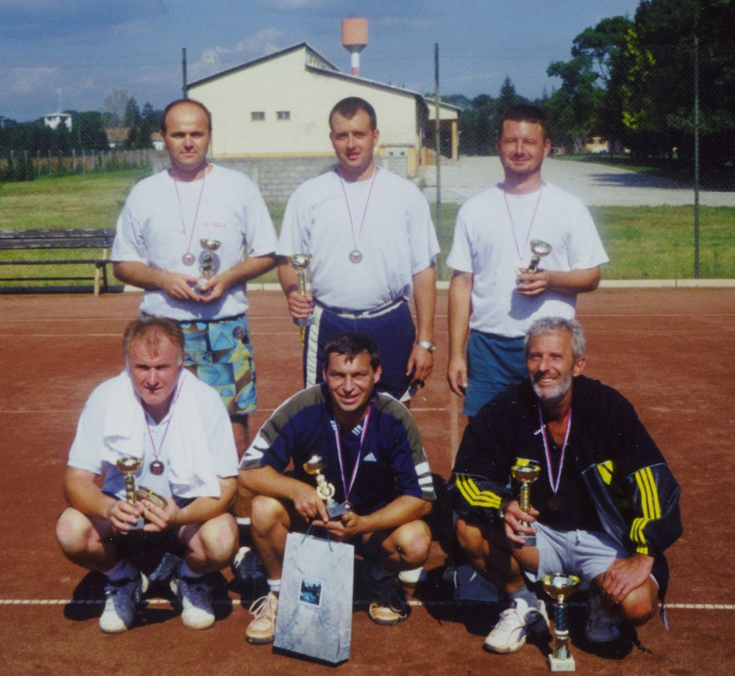Teniški turnir pripadnikov Slovenske vojske. Drugi v prvi vrsti je Anton Preskar. Cerklje ob Krki, 2002.
(Osebni arhiv A. Preskar)
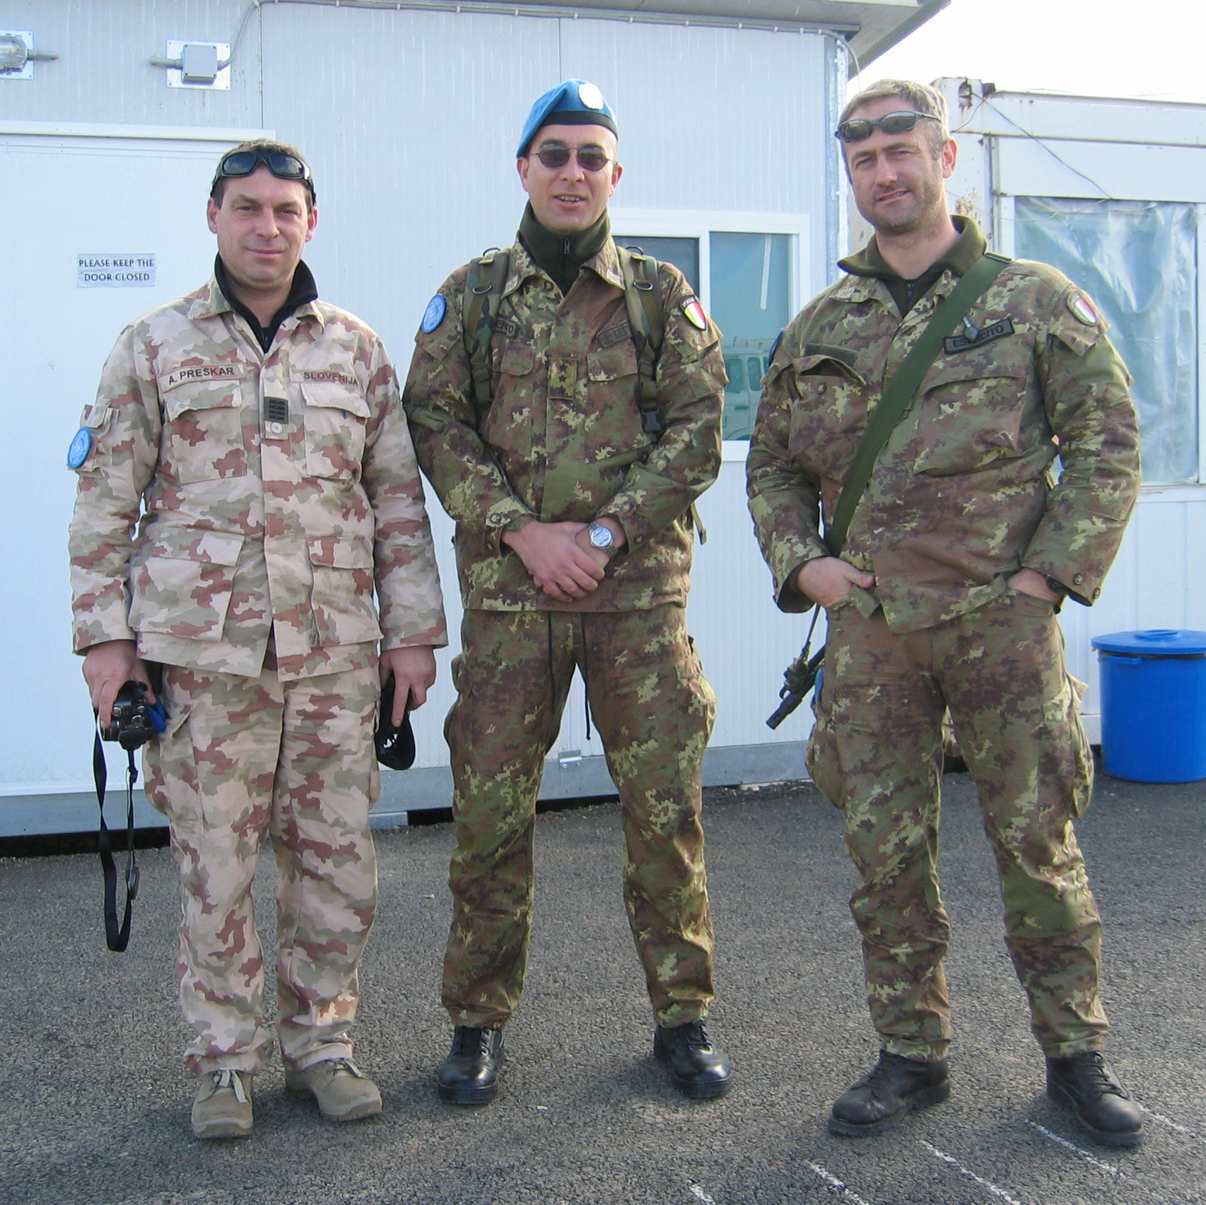Anton Preskar (prvi z leve) in obveščevalna častnika Italijanske vojske. Misija UNIFIL Libanon.
Baza Marakhes, Južni Libanon, 2007.
(Osebni arhiv A. Preskar)

